Задача №1 2 балла
Запись некоторого числа в шестнадцатеричной системе счисления состоит из 24 цифр. Известно, что при этом использовались только цифры 7 и E. Перечислите через пробел в порядке возрастания цифры, которые не могут встретиться в записи этого числа в восьмеричной системе счисления.

Задача №2 1 балл
Четырехзначное число, записанное в одиннадцатеричной системе счисления, имеет старшим разрядом единицу. Если эту единицу переместить в конец записи, то новое число окажется в три раза больше исходного. Определите исходное число и запишите его в одиннадцатеричной системе счисления.

Задача №3 3 балла
Сколько существует различных пар натуральных чисел, таких что:
1.Оба числа, записанные в пятеричной системе счисления, имеют ровно по три значащих разряда.
2.Сумма этих чисел, записанная в пятеричной системе счисления, содержит только цифры «1».
Пары чисел, отличающиеся только порядком следования чисел в паре, считаются одинаковыми.
В ответе укажите целое число.

Задача №4 3 балла
После перевода некоторого рационального числа из десятичной системы счисления в четверичную получилась периодическая дробь, записывающаяся как 21,2(21)4. Найдите это число и запишите его в десятичной системе счисления, используя в качестве разделителя целой и дробной части числа знак запятой.

Задача №5 2 балла
Была произведена серия из 11 подбрасываний монетки. В результате каждого подбрасывания монетка может выпасть орлом или решкой с равной вероятностью. Сколько бит информации будет нести в себе сообщение о том, что в этой серии было только четыре выпадения монетки орлом, и все они следовали строго подряд. В ответе укажите целое число.

Задача №6 2 балла

Для кодирования номеров автомобилей принята следующая структура данных:
Номер региона (двузначное число от 00 до 99), серия (комбинация из трех букв из набора «А, В, Е, К, М, Н, О, Р, С, Т, У, Х»), номер (трехзначное число от 000 до 999).
При создании базы данных автомобильных номеров Петя решил хранить каждый номер в виде массива из 8 символов (два символа на номер региона, три символа на серию и три символа на номер), кодируя каждый символ с помощью однобайтной кодировки ASCII.
Вася увидел, что каждый номер уникален и его можно кодировать натуральным числом, используя для хранения любого такого числа одинаковое минимально возможное количество бит.
На сколько бит уменьшится объем памяти, необходимый для хранения одного произвольного номера, в варианте кодирования Васи по сравнению с вариантом кодирования Пети? В ответе укажите целое число.

Задача №7 1 балл
Известно, что высказывание x → y является истинным. Тогда для каких из перечисленных логических выражений можно однозначно определить их логическое значение (истинность или ложность)?

Задача №8 3 балла
Дана логическая функция от трех переменных:
F(A, B, C) = (A and B → B and C ) → A and C
Известно, что эту же функцию можно представить как дизъюнкцию нескольких функций из набора, который представлен ниже в виде диаграмм Эйлера-Венна. Выпишите в ответ через пробел в порядке возрастания номера функций, дизъюнкция которых будет эквивалентна исходной функции. На диаграммах цветом выделены области, в которых соответствующая функция принимает истинное значение.
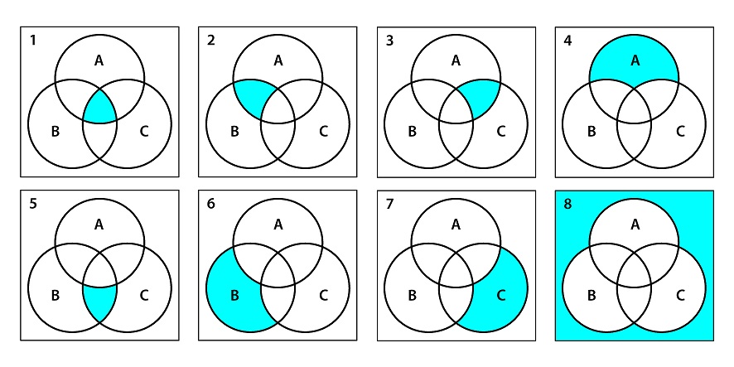

Задача №9 2 балла

Дана таблица истинности логической функции F(A,B,C), зависящей от трех аргументов A, B и C.
A
B
C
F

0
0
0
1

0
0
1
0

0
1
0
1

0
1
1
0

1
0
0
1

1
0
1
0

1
1
0
1

1
1
1
1

Известно, что эту функцию можно задать в виде следующего логического выражения:

([…] A → […] B) → […] C,

где вместо […] может быть подставлен оператор логического отрицания. Определите, перед какими аргументами должны стоять операторы логического отрицания, чтобы получившаяся функция соответствовала приведенной таблице истинности.

Задача №10 2 балла
Упростите логическое выражение или укажите его результат (при его однозначности). Результат упрощения может содержать только операции инверсии, конъюнкции и дизъюнкции. «Xor» обозначает операцию строгой дизъюнкции (исключающее «ИЛИ»).
((not A xor B) ↔ (B xor C)) → not A and C
В качестве ответа приведите последовательность из трех знаков «+» или «-», в которой знак «+» будет означать, что, перед соответствующим аргументом в выражение не будет стоять оператор логического отрицания, а знак «-» будет означать, что перед соответствующим аргументом в выражение будет стоять оператор логического отрицания. Например ответ «++-» будет соответствовать выражению (A → B) → not C

Задача №11 1 балл
Три друга – Петр, Василий и Татьяна участвовали в соревновании и заняли три призовых места. Известно, что если Петр занял первое место, то Татьяна не заняла второе. Если Василий не занял второе место, то Петр занял первое место. Если Татьяна не заняла первое место, то Василий занял третье место.
Определите, кто из друзей занял какое место. В ответе укажите подряд без пробелов первые буквы их имен – сначала того, кто занял первое место, затем, того, кто занял второе место и затем того, кто занял третье место.

Задача №12 2 балла
Дана блок-схема алгоритма преобразования одномерного целочисленного массива a, состоящего из 36 неповторяющихся элементов в двумерный целочисленный массив b, размерностью 6 на 6 элементов. После преобразования получился массив b, приведенный ниже. На какой позиции в массиве a стояло число 16? Нумерация элементов в массиве a начинается с единицы. При обращении к элементам массива b первый индекс обозначает номер строки, а второй индекс – номер столбца. Нумерация элементов массива b начинается с [1,1]. Операция mod вычисляет остаток от деления первого аргумента на второй. В ответ напишите число.
Значения элементов
массива b после
выполнения алгоритма

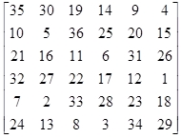

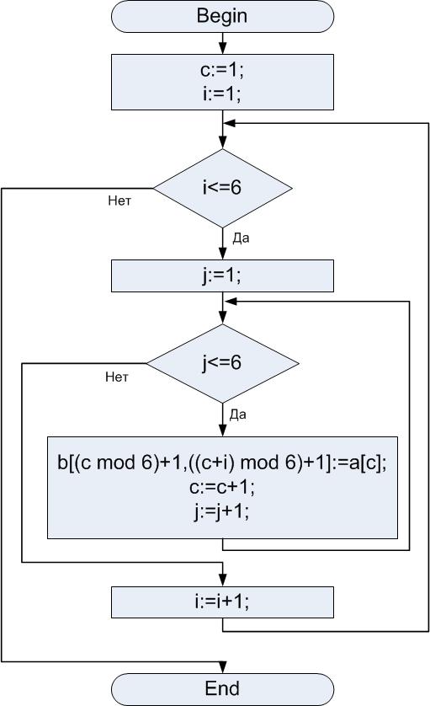

Какое минимальное значение целочисленной переменной x должно было быть перед началом выполнения этого фрагмента, если после его выполнения получилось значение с=23?
В ответе укажите целое число.
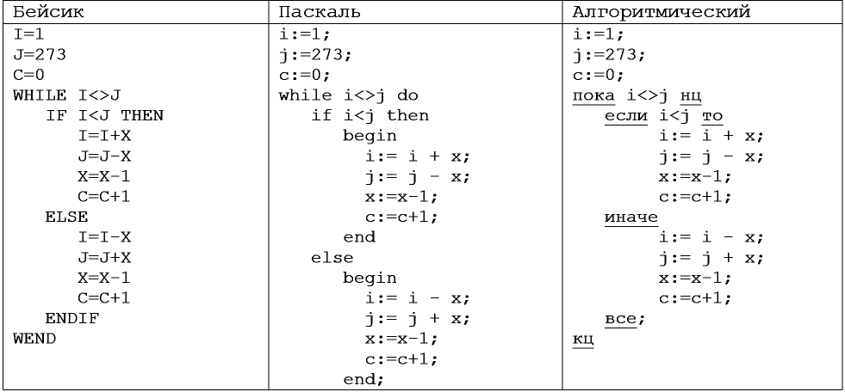
Задача №14 3 балла
Два робота A и B двигаются по плоскости, с заданной на ней прямоугольной декартовой системой координат (ось Y направлена снизу вверх, ось X – слева направо). Каждый робот может двигаться вниз, вверх, вправо или влево на N позиций, изменяя значение соответствующей координаты на N, где N – натуральное число.
За один ход любой робот выполняет следующую последовательность действий:
Продвигается вперед на N позиций,
Изменяет направление движения, повернувшись на 90 градусов по часовой стрелке,
Вычисляет новое значение своего N по формуле N=N+5.
Роботы делают свои ходы по очереди. Первым ходит робот A.
Известно, что перед началом движения:
Робот A находился в точке с координатами (3584, 3072), направление движения в его первый ход – влево,
Робот B находился в точке с координатами (6144, 512), направление движения в его первый ход – вправо,
Значение N для каждого робота перед первыми ходами равно 1.
Столкновением роботов считается ситуация, когда один из роботов после очередного хода попадает в точку, в которой в этот момент уже находится другой робот.
Сколько завершенных ходов совершил робот A до столкновения с роботом B? В ответе укажите целое число.

